BÀI 1. Dùng máy tính cầm tay để tính toán với số gần đúng và tính các số đặc trưng của mẫu số liệu thống kê

MỤC TIÊU
- Biết sử dụng máy tính cầm tay để tính toán với các số gần đúng.
- Biết sử dụng máy tính cầm tay để tính các số đặc trưng của mẫu số liệu thống kê.

CHUẨN BỊ
- Máy tính cầm tay.
- Sách giáo khoa Toán 10.
TỔ CHỨC HOẠT ĐỘNG
HOẠT ĐỘNG 1. Sử dụng máy tính cầm tay để tính toán với các số gần đúng
- Tìm hiểu cách cài đặt làm tròn số trên máy tính cầm tay
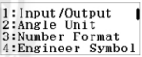
Sau khi mở máy, ấn liên tiếp các phím để màn hình hiện lên bảng lựa chọn.

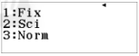
Ấn các phím để chọn mục Number Format (định dạng số).

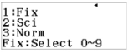
Ấn phím để chọn cài đặt làm tròn số thập phân (Fix).

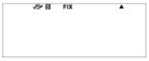
Sau đó, chọn số chữ số ở phần thập phân bằng cách ấn phím số tương ứng (chọn từ 0 đến 9).
Ví dụ: Ấn phím để chọn làm tròn đến số thập phân thứ 5.
Thứ kết quả.
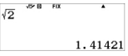
Ví dụ: Tính giá trị của $\sqrt{2}$, làm trong đến số thập phân thứ 5.
Ấn liên tiếp các phím S , ta được kết quả làm tròn đến số thập phân thứ 5 như trong hình bên.


- Thực hành sử dụng máy tính cầm tay để tính toán với số gần đúng
Thực hiện các phép tính sau trên máy tính cầm tay (trong kết quả lấy 4 chữ số ở phần thập phân):
a) $4^{6}.\sqrt{0,1}$; b) $\sqrt[8]{{2,1}^{18}+1} - \sqrt{{2,1}^{12}+1}$; c) $\frac{{1,5}^{3}}{\sqrt[3]{6,8}}$.
Hướng dẫn: Thực hiện các bước cài đặt làm tròn số tương tự như trên (với số chữ số ở phần thập phân là 4), sau đó tiền hành nhập biểu thức cần tính toán.

HOẠT ĐỘNG 2. Sử dụng máy tính cầm tay để tính các số đặc trưng của mẫu số liệu
thống kê
Ví dụ: Tính các số đặc trưng đo xu thế trung tâm và mức độ phân tán của mẫu số liệu điều tra
về số thành viên trong mỗi hộ gia đình của một xóm cho bởi bảng tần số sau:
Số thành viên | 2 | 3 | 4 | 5 | 6 | 7
Số hộ gia đình | 14 | 21 | 32 | 19 | 8 | 5

Sử dụng máy tính cầm tay, ta tiến hành các bước sau:
- Bật chế độ bảng tần số
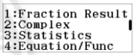
Sau khi mở máy, ấn liên tiếp các phím và phím di chuyển để màn hình hiện lên bảng lựa chọn.

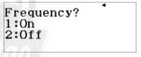
Ấn phím để chọn mục Statistics (thống kê). Màn hình sẽ hiển thị bảng lựa chọn như hình bên.
Tiếp đó, ấn phím để bật bảng tần số.
- Chuyển máy tính sang chế độ thống kê và nhập dữ liệu thống kê
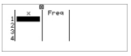
Ấn liên tiếp các phím để chuyển máy tính sang chế độ thống kê. Màn hình sẽ hiển thị bảng tần số như ở bên.

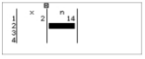
Tiến hành nhập số thành viên vào cột trên trái (cột x) và số hộ gia đình tương ứng vào cột bên phải (cột Freq).
Lưu ý: Ấn phím mỗi khi nhập xong một số liệu; Ấn các phím để di chuyển giữa các cột, hàng số liệu.
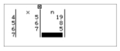
Ấn phím để hoàn tất việc nhập số liệu.

- Xem các số đặc trưng của mẫu số liệu thống kê và ghi kết quả
Ấn liên tiếp các phím để máy tính hiển thị kết quả tính các số đặc trưng của mẫu số liệu. Ấn tiếp phím để xem thêm kết quả.
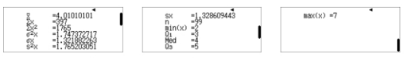
Ta tính được các số đặc trưng của mẫu số liệu trên là:
Số trung bình | $$\overline{x}$$ | 4,01010
Phương sai (S²) | $$σ^{2}x$$ | 1,74737
Độ lệch chuẩn (S) | $$σx$$ | 1,32188
Phương sai hiệu chỉnh $({\hat{s}}^{2})$ | $$s^{2}x$$ | 1,76520
Cỡ mẫu | n | 99
Giá trị nhỏ nhất | min(x) | 2
Tứ phân vị thứ nhất | Q₁ | 3
Trung vị (M_{e}) | Med | 4
Tứ phân vị thứ ba | Q₃ | 5
Giá trị lớn nhất | max(x) | 7

Phương pháp hiệu chỉnh dữ liệu:
- Để mở lại bảng dữ liệu đã nhập: Ấn liên tiếp các phím.

- Ấn các phím để tìm đến số liệu cần hiệu chỉnh, nhập giá trị mới và ấnđể thay đổi.
Kết quả điều tra về số xe máy của mỗi hộ gia đình trong một khu phố được cho bởi bàng tần số sau:
Số xe máy | 0 | 1 | 2 | 3 | 4 | 5
Số hộ gia đình | 12 | 25 | 40 | 5 | 3 | 2

Tính các số đặc trưng đo xu thế trung tâm và mức độ phân tán của mẫu số liệu trên.

